clc;
clear;
% t_pump = 0.5;

% обьем выкачки 3ех насосов 2000л/c, перевод в м^3/c
F =2000/1000*3;
% создание массивов для построения экспоненты. t2 - конечное время,
% n -кол-во разбиений
t2 = 40; n = 4000;
t = linspace(0,t2,n);
Nv = zeros(1,n);
dt = t2/n;
% % рассчет начального значения Nv
V = 13.5; T=300; P = 133.32*5e-5; %p 5 торр, переводится в Па
Nv(1) = P*V*6.022e23/8.31/T;

% рассчет точек экспоненты, физ. объяснение в док файле
for i = 2:n
Nv_otcachannoe = P*F/8.31/T* 6.022e23*dt;
Nv(i) = Nv(i-1)-Nv_otcachannoe;
P = (Nv(i)*8.31*T)/(6.022e23*V);
end

plot(t,Nv);
t = t';
Nv = Nv';

По Менделееву-Клапейрону:
$$PV=νRT, N= νNa => P=\frac{NRT}{VNa} N=\frac{PVNa}{RT}$$
Считаем начальное значение N зная давление, равное 5e-5 торр.
Далее начинается цикл for, в котором сначала считается количество откачанного газа. Объем выкаченного газа будет равен
$$V_откаченое =n*F*dt=3*2000/1000 *dt$$
(3 насоса мощностью 2000 л/c). Считая что в малом временном промежутке dt (0.01 с) давление остается постоянным,
$$Nv_{otcachannoe}=\frac{PV_{откаченное}Na}{RT}.$$
Затем соответственно считается оставшееся число частиц
Nv(i) = Nv(i-1)-Nv_otcachannoe
И пересчитывается давление для следующего момента времени
$$P=\frac{Nv\left(i\right)*RT}{NaV_{камеры}}.$$

Таким образом получаем график Nv(t) в виде экспоненты
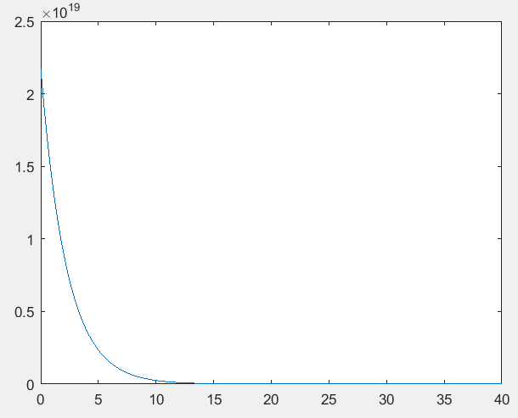
Далее эти значения я перенес в Origin, где сделал апроксимацию к уравнению вида $y=ae^{bx}$.
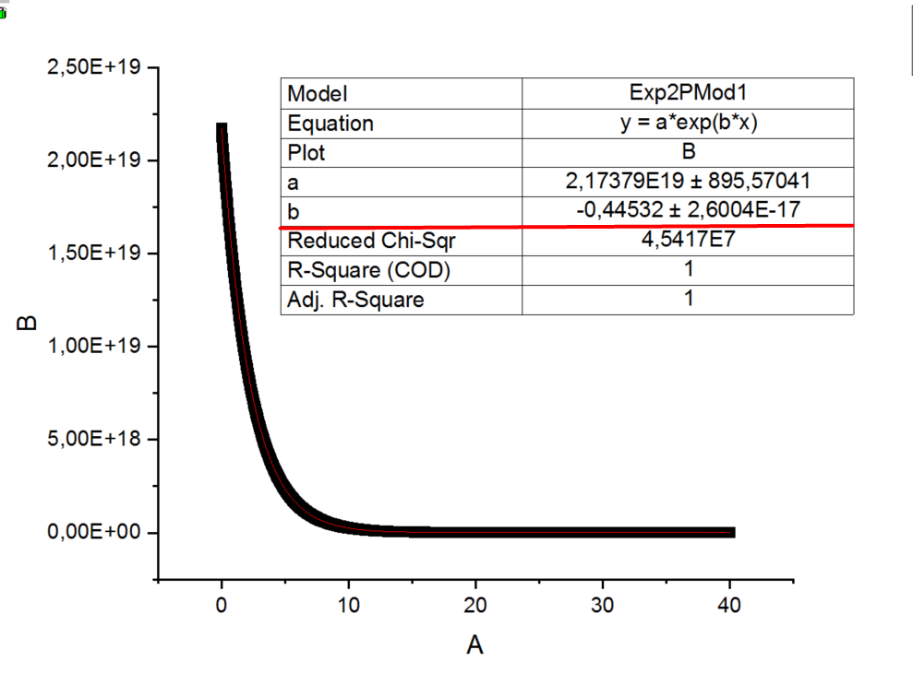
Получил значение 0,445 секунд. При расчете начиная от значения давления 4 торр получается такое же значение b.

